2018年7月9日 星期一 多云转晴 26～33℃

益阳大通湖200MWp渔光互补发电项目

二期100MWp渔光互补发电项目情况

* 3区立柱焊接2人；塘内接地网焊接5人；
* 72区立柱满焊2人；
* 53区箱变平台下桥架盖板安装4人；

图片如下：

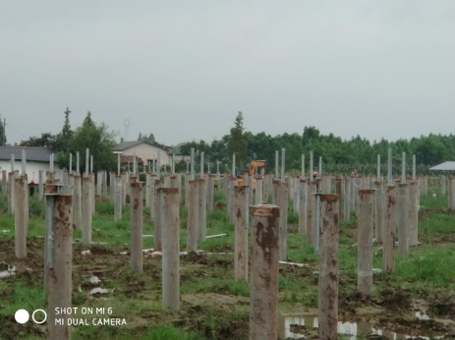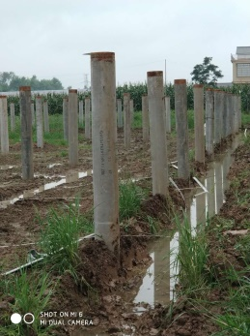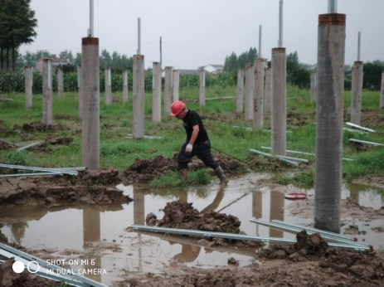

二期现场共13人施工。

现场人员：张海龙、仵升靓。